

**Instituto Tecnológico de Pabellón de Arteaga**

Departamento de Ingenierias

**PROYECTO UNIDAD 5.**

*Algoritmo para detectar pasos de agua*

|  |
| --- |
| PRESENTA:  ROQUE CASTILLO OSWALDO BENJAMIN |
| CARRERA:  ***[Mecatrónica]*** |

Nombre del maestro: Enrique Javier Martínez Delgado

**Indice**

Algoritmo para detectar pasos de agua: 3

Objetos: 3

Pseudocodigo 3

Repositorio GIthub 3

Apéndice 4

## Algoritmo para detectar pasos de agua:

Objetivo: Se quiere realizar un algoritmo para poder detectar pasos de agua con una luz led, que cada que un sensor detecte agua el led se encienda o de una señal

## Objetos:

|  |  |
| --- | --- |
| |  | | --- | |  | |

## Pseudocodigo

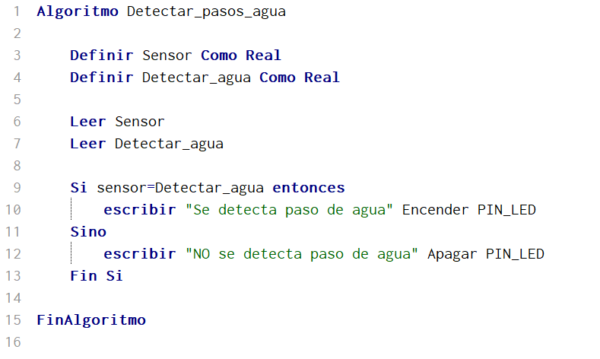

### 

### Repositorio GIthub

[OswaldoRoque](https://github.com/OswaldoRoque)

## Apéndice

|  |  |  |  |
| --- | --- | --- | --- |
| **Cantidad** | **Concepto** | **Precio Usuario** | **Precio Total** |
| 1 | Sensor | $608.25 | $608.25 |
| 1 | Arduino | $118.40 | $118.40 |
| 1 | Led | $22 | $22 |
|  |  | Total | $748.65 |